深圳燃气信息网培训报名操作指南

网站中文名称：深圳燃气信息网 网址：www.szrqxh.com
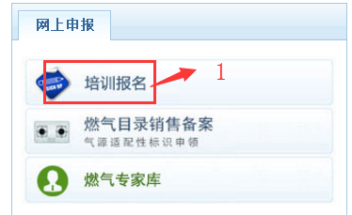
- 培训报名
- 登录报名系统。网站首页面中间靠左位置，“网上申报”模块，点击“培训报名”
- 选择班级。
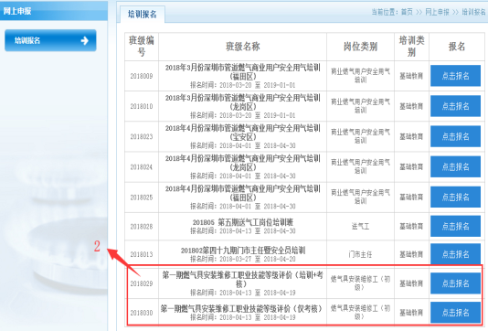
- 报名培训+考核的单位，报名时请选择“第一期燃气具安装维修工职业技能等级评价（培训+考核）”班级；
- 仅报名考核的单位，报名时请选择“第一期燃气具安装维修工职业技能等级评价（仅考核）”班级。
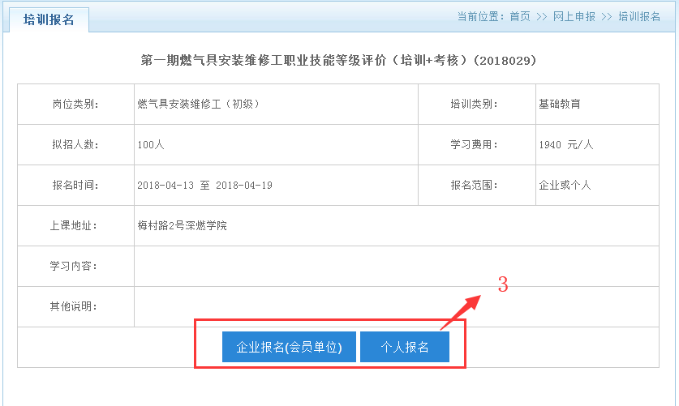
3、选择报名通道。
（1）已有协会网站系统登录账号的会员企业，报名时请选择“企业报名”通道；
（2）无登录账号的企业，报名时请选择“个人报名”通道；
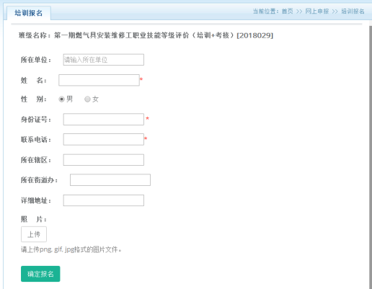
4、填写报名信息。按要求填写单位全称、姓名、身份证号、联系电话、并上传规格为295*413像素的本人证件照，点击确定报名。

- 报名信息管理
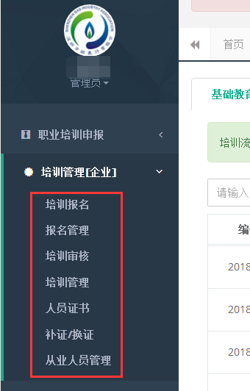
- 通过会员登录账号的登录报名的企业，可在管理后台功能导航栏进入相应管理界面，进行人员修改、信息管理操作。
- 通过个人通道报名的人员，报名成功后自动生成个人管理账号，如需修改报名信息，可使用身份证号码登录，密码为身份证号后6位。
- 信息查询
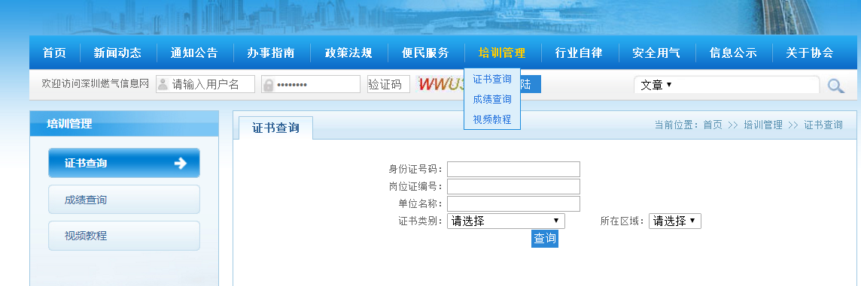登录深圳燃气信息网，首面功能导航栏，选择“培训管理”，可进行成绩查询、证书信息查询。

报名联系人：刘小青 电话：82547402 QQ：2719609398

